Prénom : ………………………………. | Date : …………………..…………………………………….

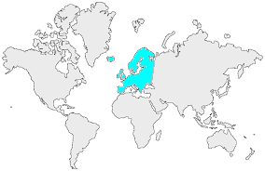12 | L’EUROPE  Questions (1/4)

- Indique sur la carte l’emplacement des 12 photos du dossier en inscrivant le numéro correspondant dans les cercles.

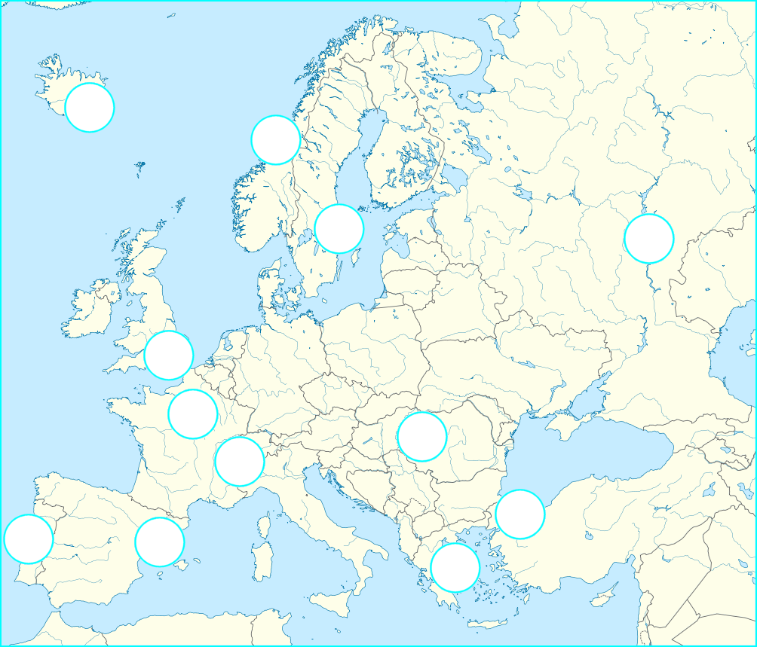

- Compare les photos 1 et 6 en les décrivant (présence humaine) :

………………………………………………………………………………………………………………………………………………………………………

………………………………………………………………………………………………………………………………………………………………………

………………………………………………………………………………………………………………………………………………………………………

- Compare les photos 7 et 11 en les décrivant (type d'habitat) :

………………………………………………………………………………………………………………………………………………………………………

………………………………………………………………………………………………………………………………………………………………………

………………………………………………………………………………………………………………………………………………………………………

